Einladung zum Parteitag mit Nachtessen

Freitag, 25. August 2023 |18.30 Uhr | in Amriswil
Im Saal unter der katholischen Kirch St. Stefan an der Alleestrasse 17

Liebe Mitglieder, Sympathisantinnen und Sympathisanten

Zum diesjährigen Parteitag laden wir Sie freundlich ein und stellen Ihnen als Beilage gerne das Programm zu.

Alle Mitglieder, Sympathisantinnen und Sympathisanten der Die Mitte Thurgau sind herzlich willkommen, stimmberechtigt sind die Mitglieder.

Die Ortspartei Amriswil freut sich, diesen Anlass in der schönen Atmosphäre im Saal der katholischen Kirchgemeinde Amriswil für Sie organisieren zu dürfen.
Der Betrag von CHF 40.- p.P., für das Essen wird vor Ort eingezogen. Darin inbegriffen sind: Apéro, Nachtessen, Mineralwasser und Dessert.

Aus organisatorischen Gründen ist eine Anmeldung erforderlich. Bitte bis am
18. August 2023 mit untenstehendem Anmeldetalon schriftlich an:
Die Mitte Thurgau, Geschäftsstelle, Haldenstrasse 7, 9507 Stettfurt oder per Mail: info@die-mitte-thurgau.ch

Freundliche Grüsse
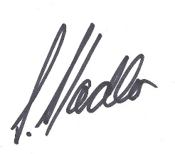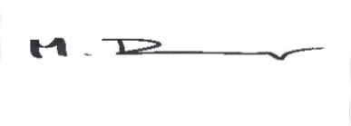
Sandra Stadler Marlise Bänziger
Parteipräsidentin Leiterin Geschäftsstelle
……………………………………………………………………………………………………

Anmeldetalon Parteitag Die Mitte Thurgau vom 25. August 2023

Name | Vorname __________________________________________

Strasse |Ort __________________________________________

Telefon ___________________ Anzahl Personen: ________

Menu Schweinsbraten | Kartoffelgratin und Gemüse | Dessert

o Fleischmenu Anzahl: _______
o vegetarisches Menu Anzahl: _______

